Новости образования №11 (март, 2020)

- УрГПУ приглашает к участию в олимпиадах и конкурсах, организованных вузом

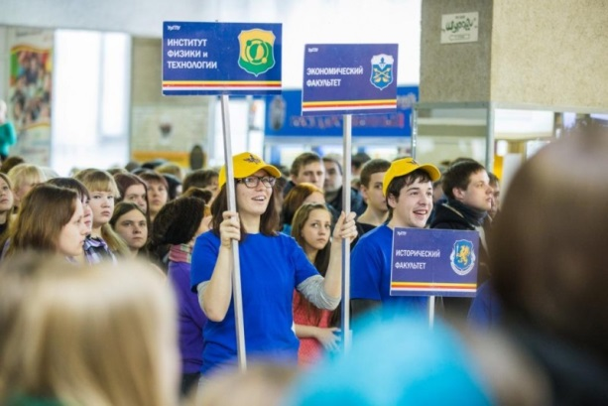
- Конкурс научно-исследовательских работ «Человек в мире культуры»

I этап (заочный):
отбор индивидуальных проектов учащихся
с 10 марта по 1 апреля
II этап (очный):
публичная защита индивидуальных проектов
17 апреля

- Региональная олимпиада учащихся учреждений среднего общего и среднего профессионального образования по русскому языку

Заявки принимаются с 1 по 20 марта
Очный этап: 24 марта

- Региональный конкурс инновационных технико-образовательных проектов «Урал-Иннова»

Прием заявок на участие до 23 марта
Дата проведения: 30 марта

- Региональная олимпиада «Шаг в университет»

Прием заявок до 10 марта
Дата проведения: 14 марта

Подробности на сайте вуза в разделе олимпиады и конкурсы: https://uspu.ru/otdel-proforientatsii/olimpiady-i-konkursy/

2. Практический тур регионального этапа Всероссийской олимпиады школьников по ОБЖ
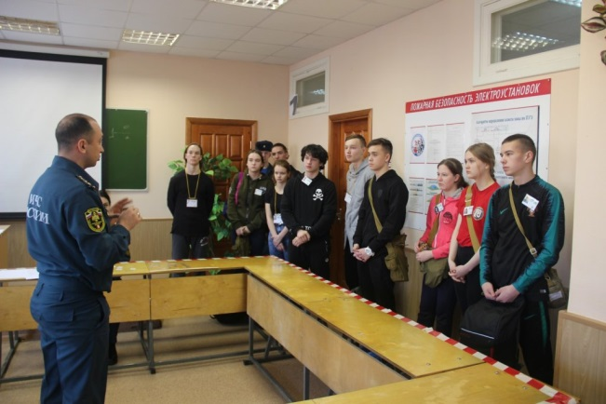
В Уральском институте ГПС МЧС России в феврале проходил практический тур регионального этапа Всероссийской олимпиады школьников по основам безопасности жизнедеятельности.
Учащиеся демонстрировали практические навыки по действиям при чрезвычайных ситуациях природного и техногенного характера в оказании первой медицинской помощи пострадавшему в различных ситуациях, а также навыки основ военной подготовки.
Практический тур для учащихся 9 классов включал 6 направлений: преодоление водной преграды, вязание индивидуальной страховочной системы из веревки своему товарищу для самостраховки при преодолении опасного участка местности, оказание первой помощи пострадавшему, определение расстояния между ориентирами, тушение пожара, оказание первой помощи пострадавшему при пожаре.
Практический тур для учащихся 10 – 11 классов включал 7 направлений: преодоление зоны химического заражения в боевой обстановке, вязка узлов, придание пострадавшему оптимального положения тела в соответствии с характером повреждения и (или) его состоянием, определение азимута между ориентирами, стрельба по мишени, оказание первой помощи пострадавшему, поражение мишени ручными гранатами.
Несмотря на кажущуюся простоту задания, некоторым участникам не удалось избежать штрафных баллов. Однако многие, проявив незаурядную смекалку, преодолели сложности и справились с поставленной задачей.
Проводимое мероприятие является очередной ступенью к совершенствованию знаний и умений в не простом деле спасения жизней. Обеспечение безопасности жизнедеятельности является профильным направлением подготовки нашего вуза.
Победители регионального этапа будут защищать честь Свердловской области в финале Всероссийской олимпиады.

3. «Филологический факультет» УрФУ приглашает принять участие в Уральской лингвистической олимпиаде
ИНФОРМАЦИОННОЕ ПИСЬМО
Департамент «Филологический факультет» Уральского федерального университета имени первого Президента России Б.Н. Ельцина приглашает учащихся 9–11 классов региона принять участие в Уральской лингвистической олимпиаде «Lingua et litterae», которая пройдет в департаменте «Филологический факультет» 11 и 18 апреля 2020 года по адресу: г. Екатеринбург, ул. Ленина, 51.
Олимпиада направлена на привлечение талантливых старшеклассников Уральского региона, заинтересованных в поступлении в Уральский федеральный университет (победители и призеры олимпиады получают дополнительные баллы при поступлении в департамент «Филологический факультет» на образовательные программы бакалавриата «Филология» и «Современные иностранные языки и литература»*).
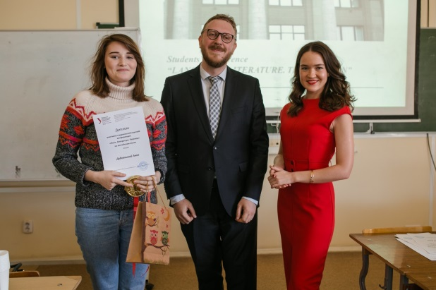
Олимпиада предусматривает два профиля:
- Русский язык и литература – 11 апреля
- Иностранные языки (английский, немецкий, французский) – 18 апреля

*При поступлении на образовательную программу «Филология» засчитываются дополнительные баллы за победу в олимпиаде по русскому языку и литературе;
При поступлении на образовательную программу «Современные иностранные языки и литература» засчитываются баллы за победу в каждом из профилей олимпиады.

Желающим принять участие в олимпиаде необходимо зарегистрироваться до 10 апреля (русский язык и литература) и 17 апреля (иностранные языки) включительно по адресу электронной почты: lingua_et_litterae@mail.ru.
(см. Приложение)

Подробная информация об образовательных программах по направлению подготовки «Филология» департамента «Филологический факультет»:
Сайт департамента «Филологический факультет»: https://philology-urgi.urfu.ru/ru/

Официальная страница «Абитуриент филфака УрФУ» в социальной сети «Вконтакте»: https://vk.com/abiturient_filfaka

Страница образовательной программы «Филология» на сайте УрФУ: https://programs.edu.urfu.ru/ru/10145/

Страница образовательной программы «Современные иностранные языки и литература» на сайте УрФУ: https://programs.edu.urfu.ru/ru/10146/

Все вопросы, связанные с поступлением в департамент, содержанием образовательных программ бакалавриата, а также процедурой перезачета баллов при поступлении в УрФУ, можно задать заместителю директора по развитию департамента «Филологический факультет» УрФУ Меньщиковой Анне Манасовне по электронной почте: menanman@inbox.ru или по телефону:

+7-912-637-89-60 (руководитель образовательной программы «Филология»)
Козловой Татьяне Валерьевне по электронной почте: deputydean@mail.ru или по телефону: +7-912-639-52-12 (руководитель образовательной программы «Современные иностранные языки и литература»)

Лист регистрации в отдельном файле.

- 21 и 28 марта – Дни открытых дверей в Горном университете!
Уважаемые школьники и родители!
Старейший университет Урала – Уральский государственный горный университет – приглашает вас на Дни открытых дверей!
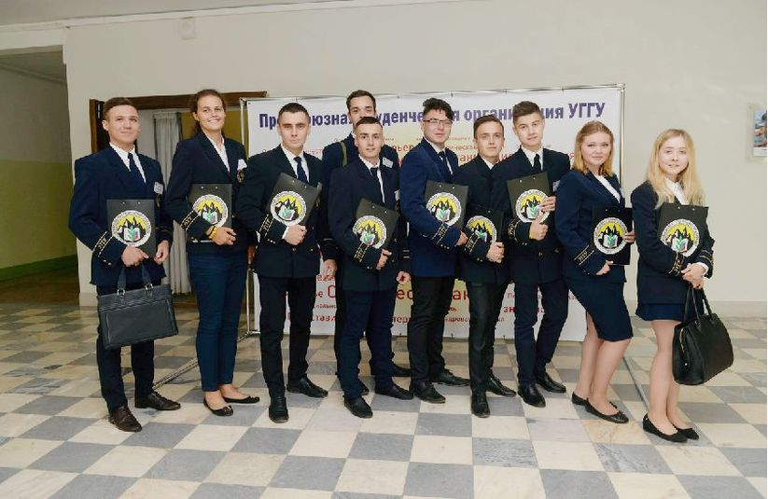
Вас ждут знакомство с научной и творческой жизнью университета, презентация образовательных программ, интерактивные площадки и мастер-классы, встречи с представителями ректората, деканами и заведующими кафедрами, а также персональные консультации.
Для жителей Екатеринбурга презентация университета состоится 21 марта.
28 марта университет распахнет двери для гостей из Свердловской области и других регионов.
Мероприятия пройдут в Большом актовом зале – Зале УГМК (3 этаж) по адресу: пер. Университетский, 7.
Начало в 14:30.
Все вопросы вы можете уточнить по тел. +7 (343) 283-06-06

- Уральский колледж строительства, архитектуры и предпринимательства приглашают к участию

Вниманию абитуриентов!
Приглашаем вас стать участниками профориентационного проекта, который реализуется в ГАПОУ СО «Уральский колледж строительства, архитектуры и предпринимательства» с 2015 года — Студенческое конструкторское бюро (СКБ) «Расправляя крылья» в рамках комплексной региональной программы «Уральская инженерная школа».
Цель проекта — развитие инженерных навыков обучающихся через творческую практическую деятельность по созданию благоприятной окружающей среды.
Деятельность обучающихся предусматривает выполнение эскизных проектов, проектирование элементов образовательного пространства, особенностью которых является эргономичность, инноватика, эксклюзивность и возможность трансформации. Предусмотрено проведение мастер-классов, ознакомление с направлениями современного промышленного дизайна.
Занятия проводятся на бесплатной (безвозмездной) основе.
Состав участников: обучающиеся средних общеобразовательных школ и студенты ГАПОУ СО «УКСАП».

Сроки проведения занятий: февраль — май 2020 года, график занятий по утвержденному расписанию 1-2 раза в неделю с 16:00 часов.
Место проведения занятий: ГАПОУ СО «Уральский колледж строительства, архитектуры и предпринимательства» (г. Екатеринбург, ул. Малышева, 117).

6. Уральский гуманитарный институт УрФУ приглашает на обучение:
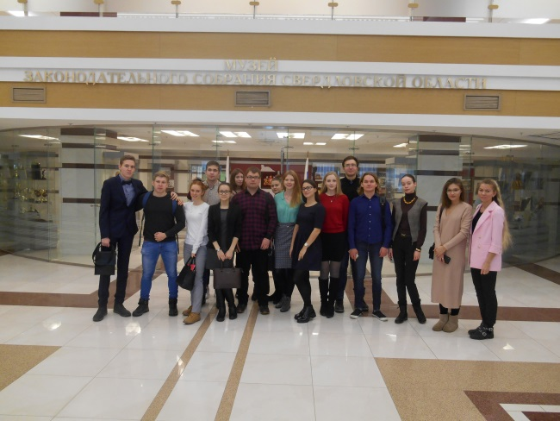
41.03.04 Политология
«Технологии управления политическими процессами»
О направлении:
Программа направлена на подготовку профессионалов в сфере политической власти, политического анализа и политического консультирования. В рамках программы ведется углубленное изучение:
■ Системы политического знания: политической антропологии, политической географии, политической истории, политической психологии, политической социологии, политической философии, теории международной политики, теоретических основ и практических рекомендаций в области национальной безопасности, учения о политических институтах;
■ Совокупности политических процессов на глобальном и национальном, а также на федеральном, региональном и местном уровнях власти;
■ Субъектов политики: государств, наций, парламентов, политических партий, групп интересов, общественных ассоциаций, правительств, политических лидеров и т. д.
Наши выпускники могут работать:
■ в федеральных, региональных, местных законодательных и исполнительных органах;
■ в политических партиях и некоммерческих общественных организациях;
■ в дипломатических миссиях (ООН, ВТО и др.);
■ в отделах маркетинга, рекламы и связей с общественностью государственных и частных компаний;
■ в информационных и аналитических центрах (ВЦИОНМ, ФОМ) и фирмах, а также в службах политического консалтинга, организации и проведения избирательных компаний;
■ в силовых структурах (МВД, ФСО и пр.);
■ в учебных заведениях общего и среднего образования России и ближнего зарубежья.
Вступительные испытания (ЕГЭ)
■ История
■ Обществознание
■ Русский язык
Более подробно о направлении можно узнать: https://urgi.urfu.ru/ru/socpolit/bachelor/politology/ или https://programs.edu.urfu.ru/ru/9866/
Сысолятина Елена Леонидовна
Руководитель образовательной программы бакалавриата
Уральский гуманитарный институт
Телефон: | +7(343)3899736
Aудитория: | 419, пр. Ленина, 51
E-mail: | e.l.sysoliatina@urfu.ru
Ответственный секретарь ОК УГИ:
Новгородцева Анастасия Николаевна, сот.тел. 89126057852, a.n.novgorodtseva@urfu.ru

- Челябинский юридический колледж приглашает на обучение:
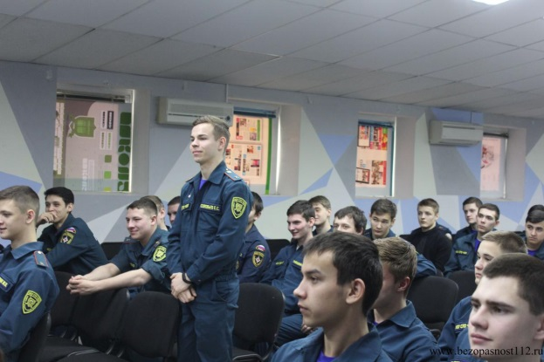
Земельно-имущественные отношения
Информационные системы и программирование
Правоохранительная деятельность
Право и организация социального обеспечения
Право и судебное администрирование
Банковское дело
Гостиничное дело
Дизайн
Защита в чрезвычайных ситуациях
Коммерция 1 курс
Операционная деятельность в логистике
Реклама
Туризм
Финансы
Техника и искусство фотографии
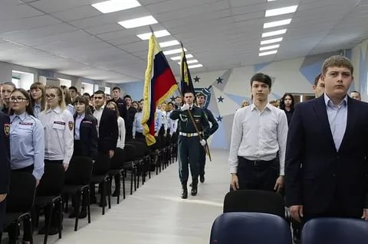
25 причин выбрать ЧЮК
1. Государственная лицензия и аккредитация
2. Высокие позиции колледжа в рейтингах среди ССУЗов России
3. Поступление без сдачи ЕГЭ и ОГЭ
4. Российский диплом государственного образца + европейский
5. Признанное качественное образование
6. Доступная стоимость обучения (скидки на обучение)
7. Стипендии и гранты директора лучшим студентам (1000-5000 руб.)
8. Стипендии Правительства РФ, Законодательного собрания и Губернатора Челябинской области (12 000 руб.)
9. Бюджетные места
10. Широкий выбор востребованных на рынке труда специальностей
11. Индивидуальный подход при выборе формы обучения (очная, заочная, вечерняя, выходного дня, интернет-технологии)
12. Высококвалифицированный преподавательский состав
13. Сотрудничество с престижными вузами
14. Перспектива получения высшего образования в ведущих вузах по ускоренным программам
15. Обновленный компьютерный парк и материальное оснащение лабораторий
16. Сотрудничество с работодателями на всех этапах подготовки специалистов
17. Востребованность выпускников на рынке труда
18. Практикоориентированный учебный процесс
19. Широкая база для прохождения практики с возможностью последующего трудоустройства
20. Стажировки в Греции и Израиле
21. Удачное месторасположение
22. Общежитие для иногородних студентов
23. Яркая и насыщенная студенческая жизнь
24. Различные творческие объединения и спортивные секции
25. Привилегии по персональной карте студента
Профессиональное образовательное учреждение "Челябинский юридический колледж"
Россия, 454112, Челябинская область, г. Челябинск, проспект Победы, 290
Режим работы: 08:30 - 17:30
Сайт: www.chuc.ru
E-mail: chuc@chuc.ru
Телефон: +7 (351) 793-91-73

